Presseinformation

Großflächige Silizium-Photodiode für fortschrittliche Alphateilchen-Detektion

Excelitas Technologies präsentiert eine neue großflächige Silizium-Photodiode für eine zuverlässige Detektion von Alphateilchen. Die VTH3020 wurde speziell für die Radongasdetektion, für Alphastrahlungsmessungen und zur Erkennung von Umgebungslicht entwickelt. Die für Reflow-Prozesse ausgelegte, RoHS-konforme Diode im Chip-on-Board-Design richtet sich insbesondere an Hersteller von Smart-Home-Messgeräten, Gasdetektoren und Sicherheitssensoren. Sie bietet eine hohe Empfindlichkeit für Alphateilchen dank dem fortschrittlichen Chipdesign und der freiliegenden Chipoberfläche, welche Absorption in einem Fenstermaterial verhindert. Die Si-PD zeichnet sich durch einen niedrigen Dunkelstrom und geringes Rauschen und daher eine hohe Zuverlässigkeit aus. Ihre niedrige Kapazität sorgt ebenso wie die große aktive Fläche von 10 mm x 10 mm für eine besonders hohe Empfindlichkeit bei schwacher Strahlung. Eine hohe Durchbruchspannung gewährleistet den robusten Betrieb der Diode.
Produktseite: https://www.excelitas.com/de/product/excelitas-vth3020-large-area-100mm2-slicon-photodiode-chip-board-detector

Der Hersteller zeigt die neue Chip-on-Board-Diode auch auf der Photonics West.
Excelitas auf der Photonics West
San Francisco, 28. – 30. Januar 2025
Stand 641

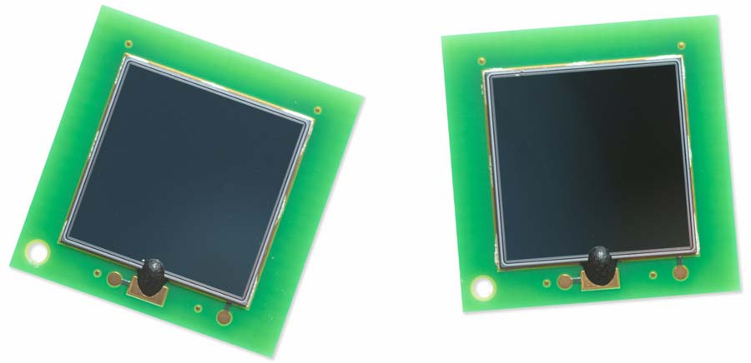
Bild: Die neue großflächige Silizium-Photodiode zur Reflow-Montage ermöglicht eine höchst empfindliche Detektion von Alphastrahlung, speziell Radongas

Bilder: | vth3020_si_pd_alpha_particle_detection | Zeichen: | 977
Dateiname: | DEpm_20250123_vth3020_radondetektion | Datum: | 23.01.2025
Tags: | Silizium-Photodiode, Alphateilchen-Detektion, Si-PD, Chip-on-Board, Radongasdetektion, Alphastrahlung, Radongas, Smart-Home | gii ID: | 202501007
Über Excelitas Technologies
Excelitas ist ein führender Anbieter von fortschrittlichen, lebensbereichernden Technologien, und beliefert internationale Marktführer in den Bereichen Life Sciences, Advanced Industrial, Halbleiter der nächsten Generation, Luft- und Raumfahrt und Verteidigung. Excelitas hat seinen Hauptsitz in Pittsburgh, PA, USA, und ist ein unverzichtbarer Partner bei der Konzeption, Entwicklung und Fertigung photonischer Technologien. Das Unternehmen bietet Kunden auf der ganzen Welt herausragende Innovationen aus den Bereichen Sensorik, Detektion, Bildgebung, Optik und Speziallichtquellen. Excelitas treibt mit seinen Innovationen viele relevante Megatrends voran, die wegweisend für die Zukunft sind, darunter Präzisionsmedizin, industrielle Automatisierung, künstliche Intelligenz, vernetzte Geräte (IoT) und die Modernisierung des Militärs.
Bleiben Sie auf Facebook, LinkedIn, Instagram und Twitter mit Excelitas in Verbindung.
Kontakt:  Excelitas Technologies Corp.  Marie-Luise Bopp  Marketing Manager  Reinhard-Heraeus-Ring 7  63801 Kleinostheim  Tel.: +49 6181 35-8547  E-Mail: marie-luise.bopp@excelitas.com  Internet: www.excelitas.com |  | gii die Presse-Agentur GmbH  Christburger Straße 41  10405 Berlin  Tel.: +49-30-538965-0  E-Mail: info@gii.de  Internet: www.gii.de

